Akcesoria do pieczenia (blachy, formy, foremki, naczynia żaroodporne)- co warto mieć i jak to zorganizować.

Co musisz mieć
- 1 standardowa blaszka i/ lub tortownica z nieprzywierającą powłoką- do pieczenia ciast i podgrzewania dań (np. mięs) w piekarniku.
- 1 naczynie żaroodporne z przykrywką (do pieczenia i serwowania np. sałatek. Uwaga, przykrywkę można używać jako osobnego naczynia do zapiekania. Czyli macie 2 w 1)

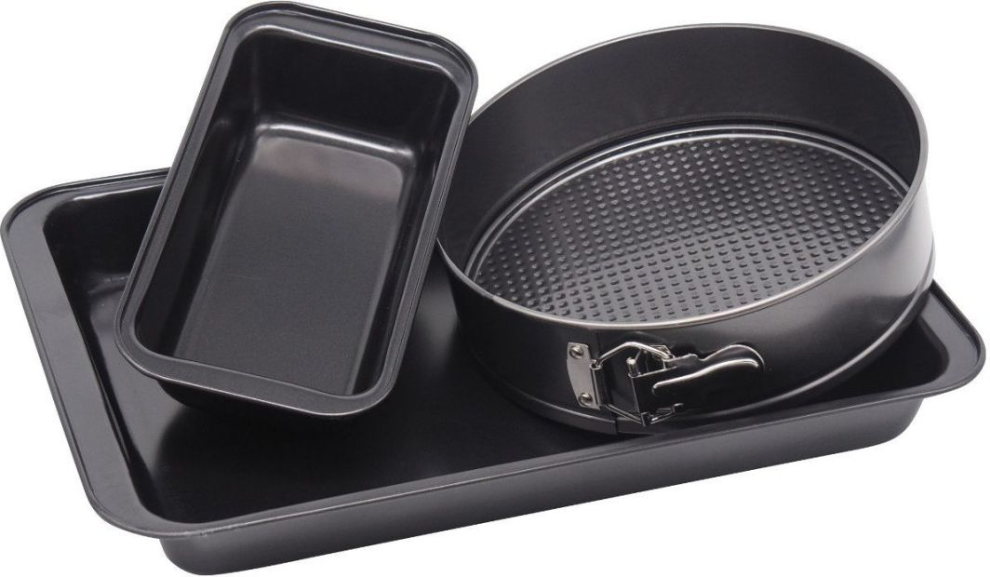

Co warto mieć
- Keksówka do pieczenia ciast takich jak: babka, keks, bananowe, marchewkowe, do pasztetów i pieczeni.
- Foremki do muffinnek, w których można piec nie tylko babeczki, ale również wykorzystać do deserów na zimno, wytrawnych pasztecików, czy do zamrażania w nich lodu lub domowej kostki rosołowej.
- Forma do tarty- przyda się do „Najlepszej tarty z rabarbarem” i do „Pieczonej owsianki”.
- Duże i małe naczynie żaroodporne – przydadzą się nie tylko do zapiekania ale również do serwowania innych potraw np. sałatek, gulaszy,

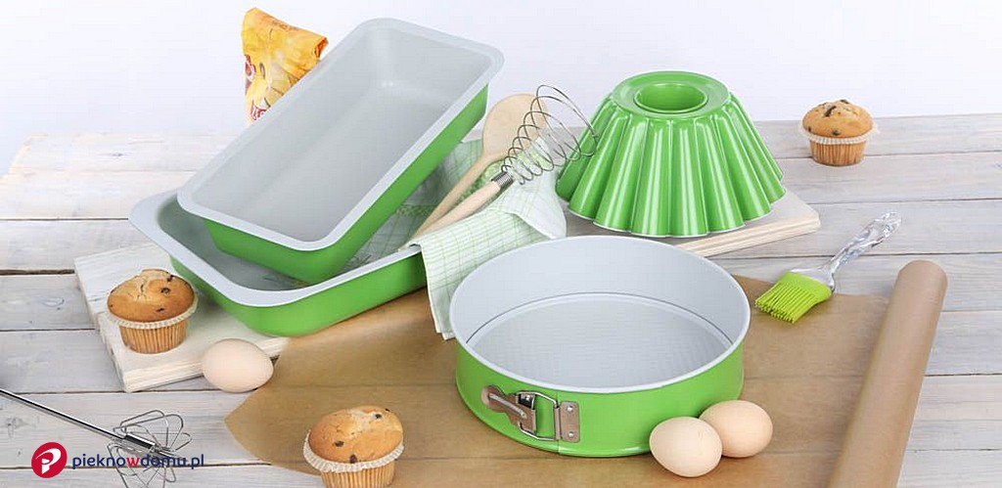

Co fajnie mieć
- Foremki do babeczek/tartaletek- używam ich bardzo często do moich popisowych Babeczek Kajmakowych.
- Naczynie żaroodporne z podgrzewaczem- fajna sprawa jeśli urządzasz domowe przyjęcia, jeśli ich nie organizujesz odpuść sobie. Zwykłe naczynie w zupełności wystarczy.
- Foremki do crème brulle- nie tylko do przygotowywania wyśmienitego deseru francuskiego, ale również idealne do owocowego crumble z gałką lodów, nadadzą się również jak sosjerki oraz małe salaterki np. do tapas, śledzików, grzybków marynowanych, past kanapkowych.
